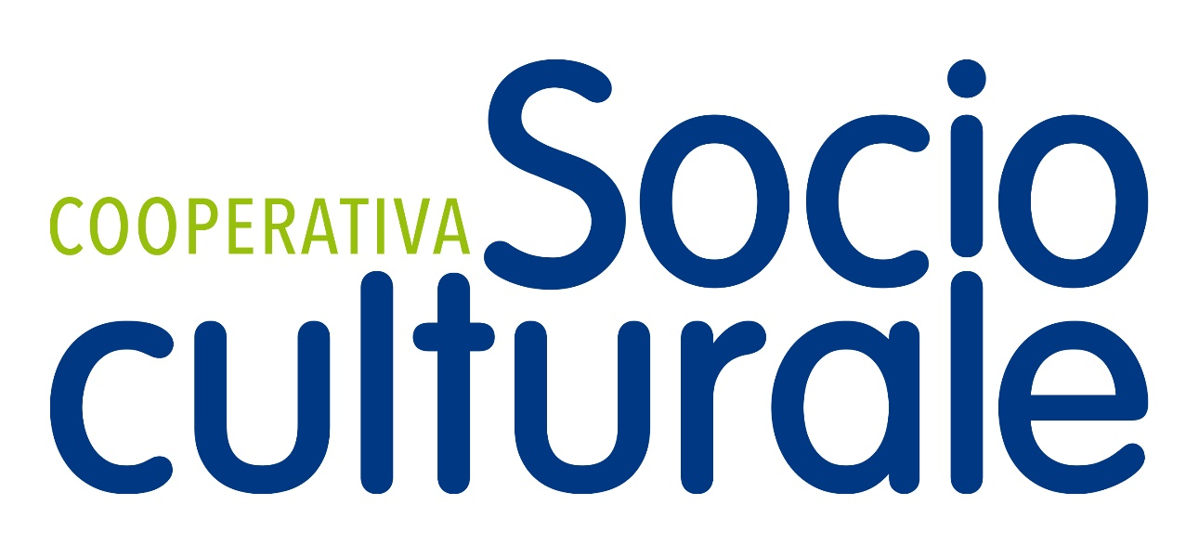

Servizio di Integrazione Scolastica

PIANO di FORMAZIONE
a. s. 2020/2021

PIANO di FORMAZIONE
a. s. 2020/2021
WEBINAR
PIATTAFORMA SOCIOCULTURALE YCLASS ZOOM

MODULO I°
L’AUTISMO. MODELLI OPERATIVI E STRATEGIE DI INTERVENTO PER L’INCLUSIONE
NELLA COMUNITÀ SCOLASTICA.

TARGET: Assistenti all’autonomia – Assistenti alla Comunicazione – Docenti

 | TEMI e DATE | ORE | DOCENTI
1. | Autismo. La riduzione dei comportamenti disadattivi | 3h | dott.ssa Giovanna GRILLO Psicologa, Psicoterapeuta cognitivo comportamentale.  Analista del Comportamento (Master II^ liv ABA e  Autismo – Università di Salerno).  Collaboratrice di ricerca nell’ambito delle  tecnologie assistite – Università degli Studi di Bari. OSMAIRM Laterza (TA)
 | Lunedi’ 29 marzo 2021
 | 16.00 – 19.00
2. | Autismo. L’insegnamento delle  abilità scolastiche. | 3h | dott.ssa Giovanna GRILLO
venerdì 2 aprile 2021
16.00 – 19.00
3. | Socializzazione: progettare e  promuovere l’interazione con i pari | 3h | dott.ssa Giovanna GRILLO
venerdì 9 aprile 2021
16.00 – 19.00
 |  | 9 h

MODULO II°
VALUTAZIONE MULTIDIMENSIONALE DELLA PERSONA CON DISABILITÀ E PROCESSO DI INCLUSIONE SCOLASTICA

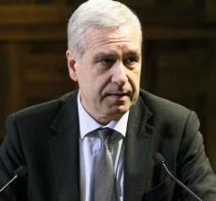TARGET: Assistenti all’autonomia – Assistenti alla Comunicazione - Docenti

 | TEMA e DATA |  | DOCENTI
1. | Il nuovo Piano Educativo Individualizzato in prospettiva bio- psico-sociale ed ecologica | 3 h | Prof. Dario IANES  Ordinario di Pedagogia e Didattica Speciale  Università di Bolzano  Cofondatore Centro Studi Erickson Trento
 | martedì 13 aprile 2021
 | 16.00 – 19.00
2. | Per un Piano Educativo  Individualizzato inclusivo.  Le quattro dimensioni del PEI. | 3h | Prof. Dario IANES
 | mercoledì 21 aprile 2021
 | 16.00 – 19.00
3. | Ambiente di apprendimento  inclusivo e differenziazione didattica | 2h | prof. Luigi D’ALONZO  Ordinario di Pedagogia Speciale Università Cattolica di Milano Direttore CEDISMA
 | martedì 27 aprile 2021
 | 16.00 – 18.00
 |  | 8 h

MODULO III°
DISABILITA’ SENSORIALE UDITIVA E PLURIDISABILITÀ. STRUMENTI E METODI PER IL PROCESSO DI INCLUSIONE.

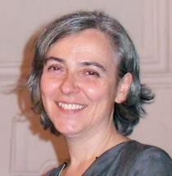TARGET: Assistenti alla Comunicazione - Docenti

 | TEMI e DATE | ORE | DOCENTI
1. | Disabilità sensoriale a scuola. Strategie efficaci per gli assistenti alla comunicazione e insegnanti. | 2h | 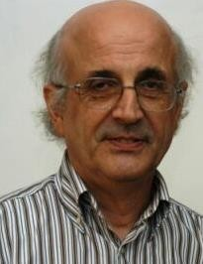  dott. Flavio FOGAROLO  Formatore Centro Studi Erickson –Trento.  Esperto di didattica e pedagogia per gli alunni con disabilità. - Presidente Associazione Gruppo San Francesco d'Assisi.
martedì 4 maggio 2021
16.00 – 18.00
2. | La lingua dei segni italiana per favorire la comunicazione e l’inclusione scolastica degli alunni con disabilità uditiva. | 2h | prof.ssa Anna CARDINALETTI Professore Ordinario di Linguistica Teorica e Applicata e Linguistica Clinica presso l’Università di Venezia  Istituto di Ricerca per l’Innovazione Sociale Referente del Dipartimento per l’accessibilità e inclusione.  Membro del Collegio Didattico del Dottorato in  Scienze del Linguaggio.
 | venerdì 14 maggio 2021
 | 16.00 – 18.00
3. | Pedagogia e didattica delle minorazioni uditive | 2h | prof. Stefan VON PRONDZINSKI  Psicopedagogista.  Esperto di disabilità sensoriali e pluridisabilità. Docente di Pedagogia e Didattica per le disabilità sensoriali presso l’Università di Bolzano. Consulente LEGA del FILO D’ORO.
 | lunedì 31 maggio 2021
 | 16.00 – 18.00

4

4. | La pluridisabilità e la partecipazione scolastica  martedì 1 giugno 2021  16.00 – 18.00 | 2h | prof. Stefan VON PRONDZINSKI
 |  | 8 h

Per accedere a tutti gli incontri formativi sarete inseriti nella nostra Piattaforma ClassZoom

Socioculturale ha recentemente creato la piattaforma “ClassZoom”, la quale consente a tutti di poter usufruire della formazione specifica sulla mansione e dell’aggiornamento professionale anche in un’epoca come questa dove le attività formative in aula sono sospese. All’interno della piattaforma “ClassZoom” troverete tutte le attività formative organizzate per il vostro Servizio.

5

